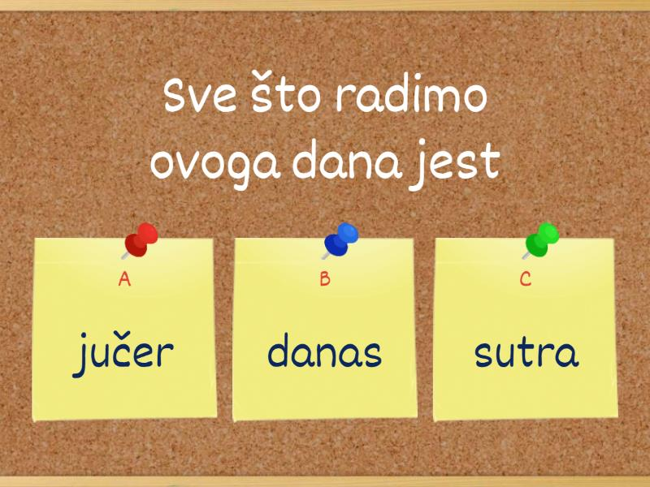

- Slovima promijeni redoslijed kako bi riječ dobila značenje.

ČEJUR _______________
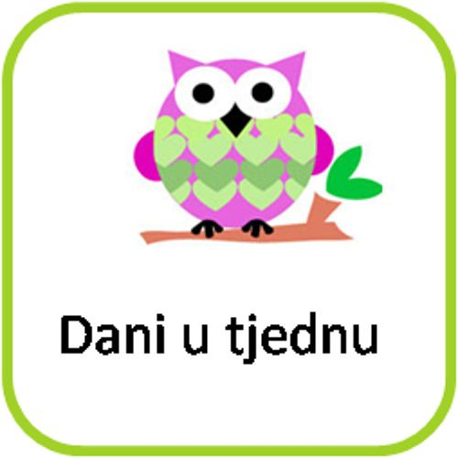
TAKPE ________________
TRASU ________________
TABOSU _______________
TAKVRČET ______________

- Dopuni:

- Danas je petak. Sutra će biti ____________________.
- Jučer je bila srijeda, danas je ___________________.
- Sutra će biti četvrtak, a prekosutra ________________.
- Koji je drugi dan u tjednu? ______________________.

- Zaokruži točan odgovor.
- Dan poslije danas je jučer. DA NE
- Nakon srijede dolazi petak. DA NE
- Treći dan u tjednu je srijeda. DA NE
- Ako je danas petak, sutra će biti subota. DA NE

- Dopuni:
JUČER | DANAS | SUTRA
PONEDJELJAK
 | PETAK
 | SRIJEDA
 |  | ČETVRTAK
NEDJELJA
 |  | SUBOTA

